Comportements et stratégies : reconnaître des cycles dans le calendrier
L’élève ne connaît pas les jours de la semaine et/ou les mois de l’année. | L’élève mêle l’ordre des jours de la semaine et/ou des mois de l’année.  « Dimanche, lundi, mardi, jeudi, mercredi, vendredi, samedi... » | L’élève a des difficultés à repérer les cycles dans les jours de la semaine et/ou les mois de l’année.  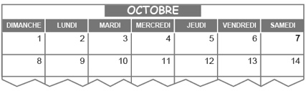  « Les jours sont là. Je ne suis pas sûr des cycles. » | L’élève repère facilement les cycles dans les jours de la semaine et les mois de l’année.  « Les jours de la semaine se répètent dans le même ordre pour toujours. Les mois de l’année aussi. »
Observations et documentation

